武汉理工大学2022年硕士研究生招生复试
考生操作手册

一、网上确认
各位考生须登陆网址http://whut.yanjiushengyuan.com/进行网上报名确认。
第一步：考生访问报名网站后，按照要求输入证件号码、考生姓名登录：
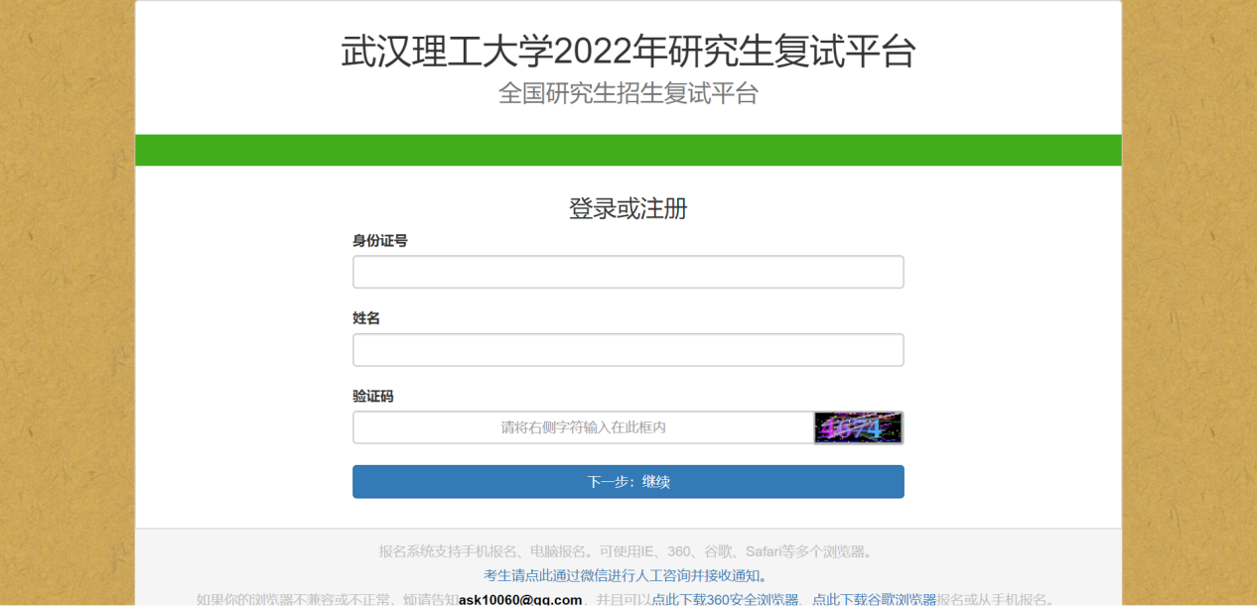
第二步：考生活体核验。考生按照页面的提示，扫描二维码完成身份核验。
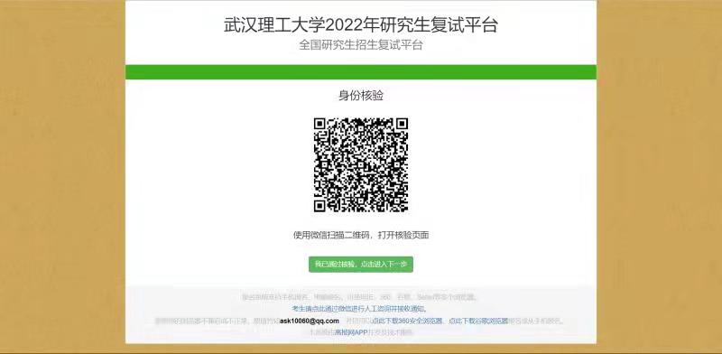
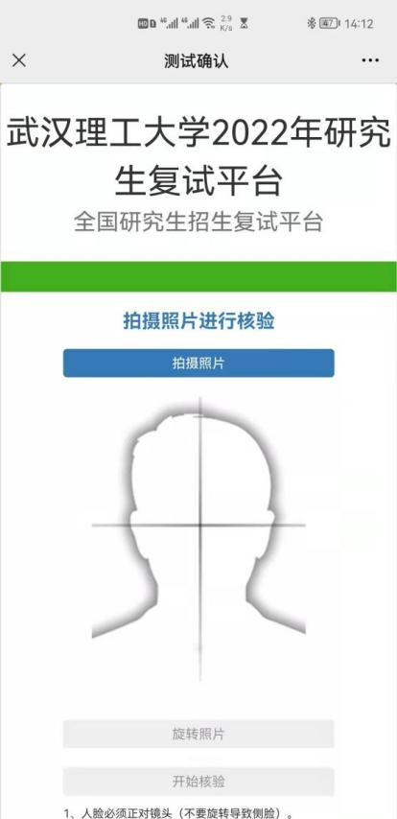
第三步：材料上传
核验通过后，请考生按照页面提示上传需要的审核材料（初试准考证，承诺书，学籍学历证明材料，研究生招生思想政治品德表现考核表以及招生学院（部）复试其他考核材料），承诺书按要求签字后，一手持承诺书，一手持身份证进行拍照上传。如因疫情防控无法打印的考生，可将签名、身份证图片插入word文件再转至PDF文件进行提交（仅能上传1张JPG图片或1个PDF文件）
第四步：缴费
通过学院资格审核的考生可登录系统http://cwsf.whut.edu.cn/slogin.html，进入“校内用户”，输入平台账号密码登录（账号为身份证号，密码为123456），扫描系统中缴费二维码，完成缴费。
第五步：下载、保存准考证
完成缴费后，请考生耐心等待所报考的院系审核，并保持手机畅通。通过院系审核的考生请及时再次登陆网络复试平台网站http://whut.yanjiushengyuan.com/下载武汉理工大学2022年硕士招生复试准考证，了解具体面试时间安排。
二、远程复试操作过程
第一步：使用双机位设备的微信扫描准考证或下方的二维码进入复试小程序，点击开始远程复试，即可进入复试页面；
第二步：输入考生身份证号及姓名，然后点击下一步，开启真人核验；
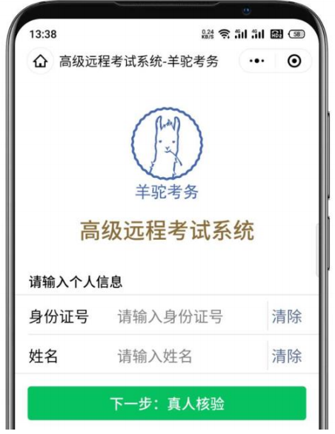
第三步：真人拍照核验时请认真按照系统提示要求拍摄一张本人面部照片，系统会自动进行人脸识别比对，通过后进入复试界面。如连续2次核验未通过，需按照页面提示进行人工审核。
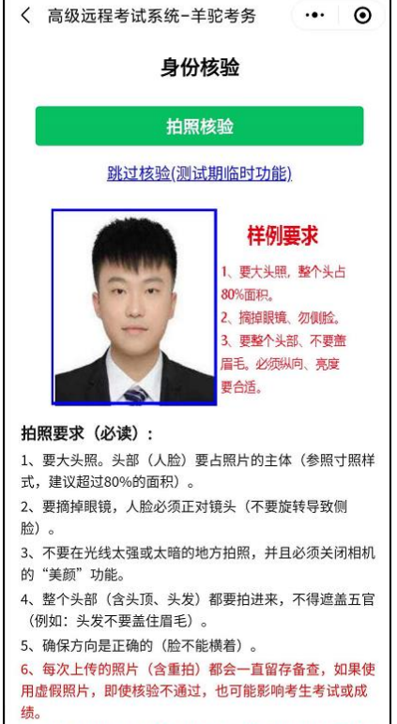
第四步：选择要参加的面试，仔细阅读考试须知后，可进入候考室耐心等待，按照考务人员的要求调试好两个机位后方可进入考场进行面试。
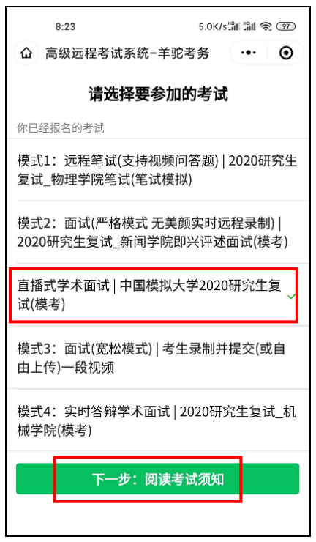
复试时请同时使用两个设备，一个设备作为主机位用于与考官互动，另一个设备作为辅机位在远端成45°或其他合适角度进行拍摄，保证考生、主机位屏幕被复试专家组看到，能够拍摄整个复试过程。
三、远程复试场地及拍摄建议
1.选择条件合适的场地进行复试，确保拍摄视野内不出现有明显特征性装饰和物品。
2.调整场地的灯光，确保光源充足，光线明亮且亮度合适，保证考官能够看清考生。
3.在进行拍摄前，确认周围没有噪音等其他干扰。
4.提前清洁设备镜头，镜头上的灰尘污渍以及水迹会让画面变得脏乱模糊。
5.建议选择固定机位（也就是不移动设备）进行拍摄，保证主机位与地面成90°垂直状态拍摄，画面稳定。
四、注意事项说明
1.身份核验时，考生须选择背景干净、光线明亮处，开启手机摄像头拍照核验，考生须露出完整面部，不能以口罩、围巾、帽子等遮盖耳鼻。
2.整个复试过程均有联网公安部的身份证认证、活体认证，人脸识别等多重身份核验，一旦识别考生替考作弊，将视复试为无效。
3.一旦视频上传提交，系统将使用技术手段进行人像对比、视频技术检测等。
4.考生开始网络复试之前，请确保精神状态良好。
5.考生在进行网络复试视频拍摄前，须仔细阅读考生须知，请务必严格按照拍摄要求进行复试拍摄。
6.考生如在复试时因误操作或其他原因退出复试，应尽快（2分钟内）回到复试界面，复试时间不会因考生退出复试界面而暂停。
7.中途因网络问题等出现面试中断等情况，请与报考学院电话联系，联系方式见各学院通知。
五、常见问答
1.问：报名后是否还可以修改上传的材料？
答：审核通过前均可自行修改，通过后则不可以再修改。
2.问：可以修改报考的专业代码吗？
答：不可以。

